ĐẠI HỌC FPT

MSS301 – Microservice Architecture

BÀI KIỂM TRA SAGA PATTERN
Kết quả test Kịch bản KB1 & KB2

Chapter 06 – Transactions in Microservices
Saga Pattern – Orchestration with Spring Boot 4.1.1 + Docker

Họ và tên: Võ Nhật Duy
MSSV: DE190516
Slot: Slot 14

MỤC LỤC
1. Tổng quan bài test 3
1.1. Mô tả bài toán Saga Pattern 3
1.2. Kiến trúc hệ thống trong Docker 3
1.3. Dữ liệu mẫu ban đầu 3
2. Môi trường và cách khởi động 4
2.1. Công cụ sử dụng 4
2.2. Khởi động hệ thống (Docker Compose) 4
2.3. Ảnh chụp: Trạng thái Docker containers đang chạy 5
2.4. Ảnh chụp: Import Postman Collection 6
3. Kịch bản KB1 – Happy Path (Đặt hàng thành công) 7
3.1. Quy trình thực hiện test (Step-by-step) 7
3.2. Kiểm tra kết quả trong Postman (Request, Response, Kho & Ví) 8
3.3. Kiểm tra kết quả Log Docker (order-service, inventory, payment) 11
3.4. Kiểm tra Log Saga (4 bước SUCCESS) 13
4. Kịch bản KB2 – Thanh toán thất bại (402 - Compensation) 14
4.1. Quy trình thực hiện test (Step-by-step) 14
4.2. Kiểm tra kết quả trong Postman (Response 402, Hoàn kho, Ví, Reservation) 15
4.3. Kiểm tra kết quả Log Docker (Thất bại & Hoàn tác kho) 18
4.4. Kiểm tra Log Saga (SAGA FAILED & COMPENSATION SUCCESS) 20
5. Kết quả chạy Postman Collection Runner 21
5.1. Ảnh chụp: Collection Runner – Tổng kết All Tests Passed 21
5.2. Ảnh chụp: Collection Runner – Chi tiết từng request 22
6. Phân tích và đối chiếu lý thuyết 23
6.1. So sánh kịch bản KB1 và KB2 23
6.2. Đối chiếu với Slide bài giảng Microservices 24
7. Kết luận 25

1. Tổng quan bài test

1.1. Mô tả bài toán Saga Pattern
Bài demo minh họa Saga Pattern (Orchestration) trong kiến trúc Microservices. Hệ thống gồm 3 service độc lập, mỗi service sử dụng một loại database riêng biệt:
Service | Port | Database | Vai trò
order-service | 8081 | MySQL 8.4 | Tạo và quản lý đơn hàng, chứa Saga Orchestrator
inventory-service | 8082 | MongoDB 8.0 | Quản lý tồn kho, reserve/release sản phẩm
payment-service | 8083 | SQL Server 2022 | Quản lý ví và thanh toán, pay/refund

Khi khách hàng đặt hàng, Saga Orchestrator (trong order-service) điều phối tuần tự: Tạo order → Giữ hàng (inventory) → Thanh toán (payment) → Xác nhận order. Nếu bất kỳ bước nào thất bại, Orchestrator thực hiện compensating transaction theo thứ tự ngược (LIFO) để hoàn tác các bước đã thành công.

1.2. Kiến trúc hệ thống
Toàn bộ hệ thống chạy trong Docker Compose. Các service giao tiếp qua REST API (RestClient). Bên trong Docker network, các container gọi nhau bằng tên service. Từ máy host (Postman), dùng localhost + cổng đã map.
Luồng xử lý tổng quát:
POST /api/orders → OrderController → OrderSagaOrchestrator
├── Bước 1: createPendingOrder (MySQL – orderdb)
├── Bước 2: reserve (MongoDB – inventorydb) ← compensate: release
├── Bước 3: pay (SQL Server – paymentdb) ← compensate: refund
└── Bước 4: confirmOrder (MySQL – orderdb)

1.3. Dữ liệu mẫu ban đầu
Dữ liệu được seed tự động khi khởi động service:
Product (MongoDB) | Tên | Giá | Tồn kho
P1 | Laptop | 1000 | 10
P2 | Mouse | 20 | 5

Ví (SQL Server) | Số dư ban đầu
C1 | 5000
C2 | 100

2. Môi trường và cách khởi động

2.1. Công cụ sử dụng
- JDK 21, Maven 3.9+
- Docker Desktop (tối thiểu 4 GB RAM)
- IntelliJ IDEA
- Postman Desktop
- Terminal / Git Bash / PowerShell

2.2. Khởi động hệ thống
Bước 1: Mở terminal, di chuyển đến thư mục saga-demo:
cd saga-demo
Bước 2: Khởi động tất cả container bằng Docker Compose:
docker compose up -d --build
Bước 3: Kiểm tra trạng thái containers:
docker compose ps
→ Chờ tất cả 6 container (3 DB + 3 service) ở trạng thái healthy/started.
Bước 4 (nếu cần reset dữ liệu):
docker compose down -v
docker compose up -d --build

2.3. Ảnh chụp: Docker containers đang chạy
Chụp màn hình kết quả lệnh "docker compose ps" cho thấy tất cả containers đang chạy (healthy):
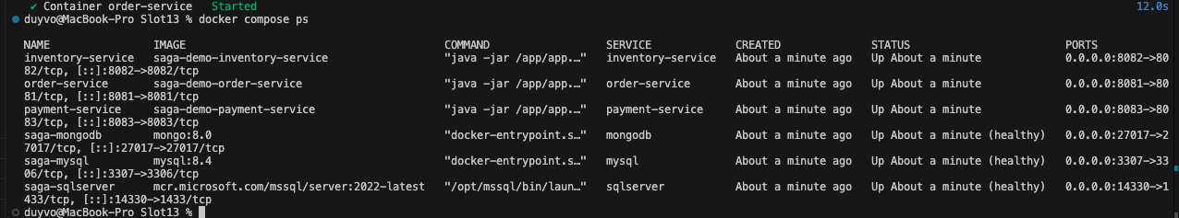

2.4. Ảnh chụp: Import Postman Collection
Chụp màn hình Postman sau khi import file Saga_Postman_Collection.json:

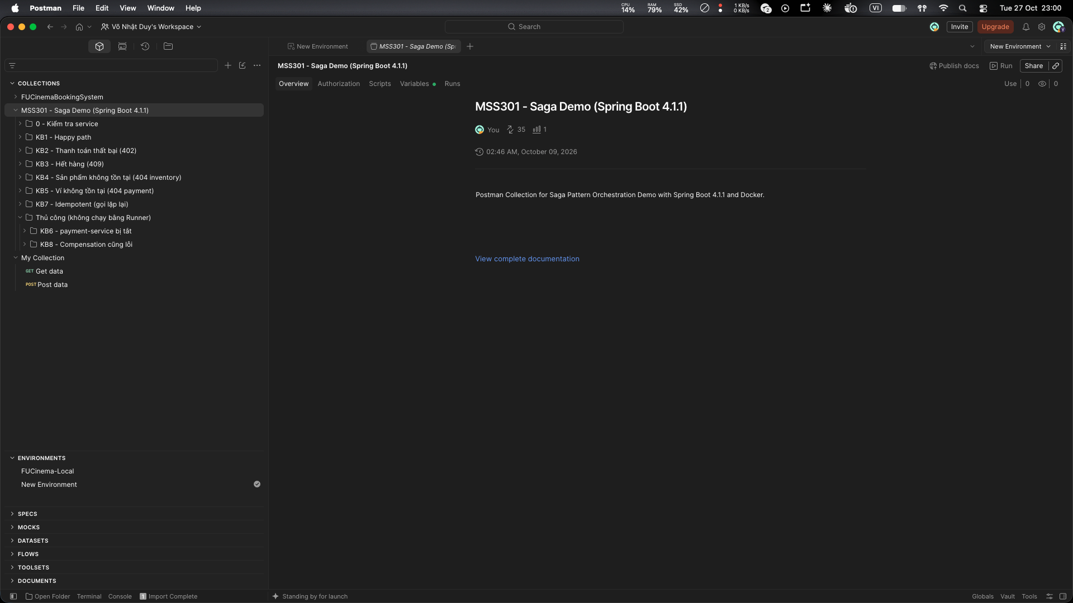

3. KB1 – Happy Path (Đặt hàng thành công)

3.1. Mô tả kịch bản KB1
Thuộc tính | Giá trị
Kịch bản | KB1 – Happy Path
Khách hàng | C1 (số dư ví: 5000)
Sản phẩm | P1 – Laptop (giá: 1000, tồn kho: 10)
Số lượng | 2
Tổng tiền | 2000
Lỗi ở bước | Không có (thành công hoàn toàn)
Kết quả mong đợi | Order CONFIRMED, Saga COMPLETED

3.2. Luồng xử lý mong đợi
createPendingOrder ──► reserve ──► pay ──► confirmOrder
saga: PENDING ──► EXECUTING ──────────► COMPLETED
order: PENDING ──────────────────────► CONFIRMED

Tất cả 4 bước đều thành công, không cần compensation.

3.3. Các bước thực hiện test KB1
Bước 1: Kiểm tra dữ liệu ban đầu
Gửi GET http://localhost:8082/api/inventory/products để xem tồn kho.
Gửi GET http://localhost:8083/api/payments/wallets để xem số dư ví.
→ Xác nhận: P1 stock = 10, C1 balance = 5000.
Bước 2: Gửi request đặt hàng
Gửi POST http://localhost:8081/api/orders
Body (JSON):
{
"customerId": "C1",
"productId": "P1",
"quantity": 2,
"amount": 2000
}
Bước 3: Kiểm tra response
Response phải có:
• status = "CONFIRMED"
• sagaStatus = "COMPLETED"
• failureReason = null
Bước 4: Kiểm tra tồn kho
Gửi GET http://localhost:8082/api/inventory/products
→ P1 stock = 8 (giảm 2)
Bước 5: Kiểm tra ví
Gửi GET http://localhost:8083/api/payments/wallets
→ C1 balance = 3000 (giảm 2000)
Bước 6: Kiểm tra Saga Logs
Gửi GET http://localhost:8081/api/orders/{orderId}/saga-logs
(thay {orderId} bằng id trả về ở bước 2)
→ 4 bước: CREATE_ORDER → RESERVE_INVENTORY → PROCESS_PAYMENT → CONFIRM_ORDER
Bước 7: Kiểm tra Docker logs
Chạy: docker compose logs order-service --tail 20
Chạy: docker compose logs inventory-service --tail 10
Chạy: docker compose logs payment-service --tail 10

3.4. Kết quả mong đợi KB1
Mục kiểm tra | Giá trị mong đợi
Order status | CONFIRMED
Saga status | COMPLETED
failureReason | null
Tồn kho P1 | 8 (ban đầu 10, trừ 2)
Số dư ví C1 | 3000 (ban đầu 5000, trừ 2000)
Saga logs thứ tự | CREATE_ORDER → RESERVE_INVENTORY → PROCESS_PAYMENT → CONFIRM_ORDER
Tất cả step result | SUCCESS

3.5. Ảnh chụp: Postman – Request đặt hàng KB1
Chụp Postman hiển thị: method POST, URL, body JSON của KB1:

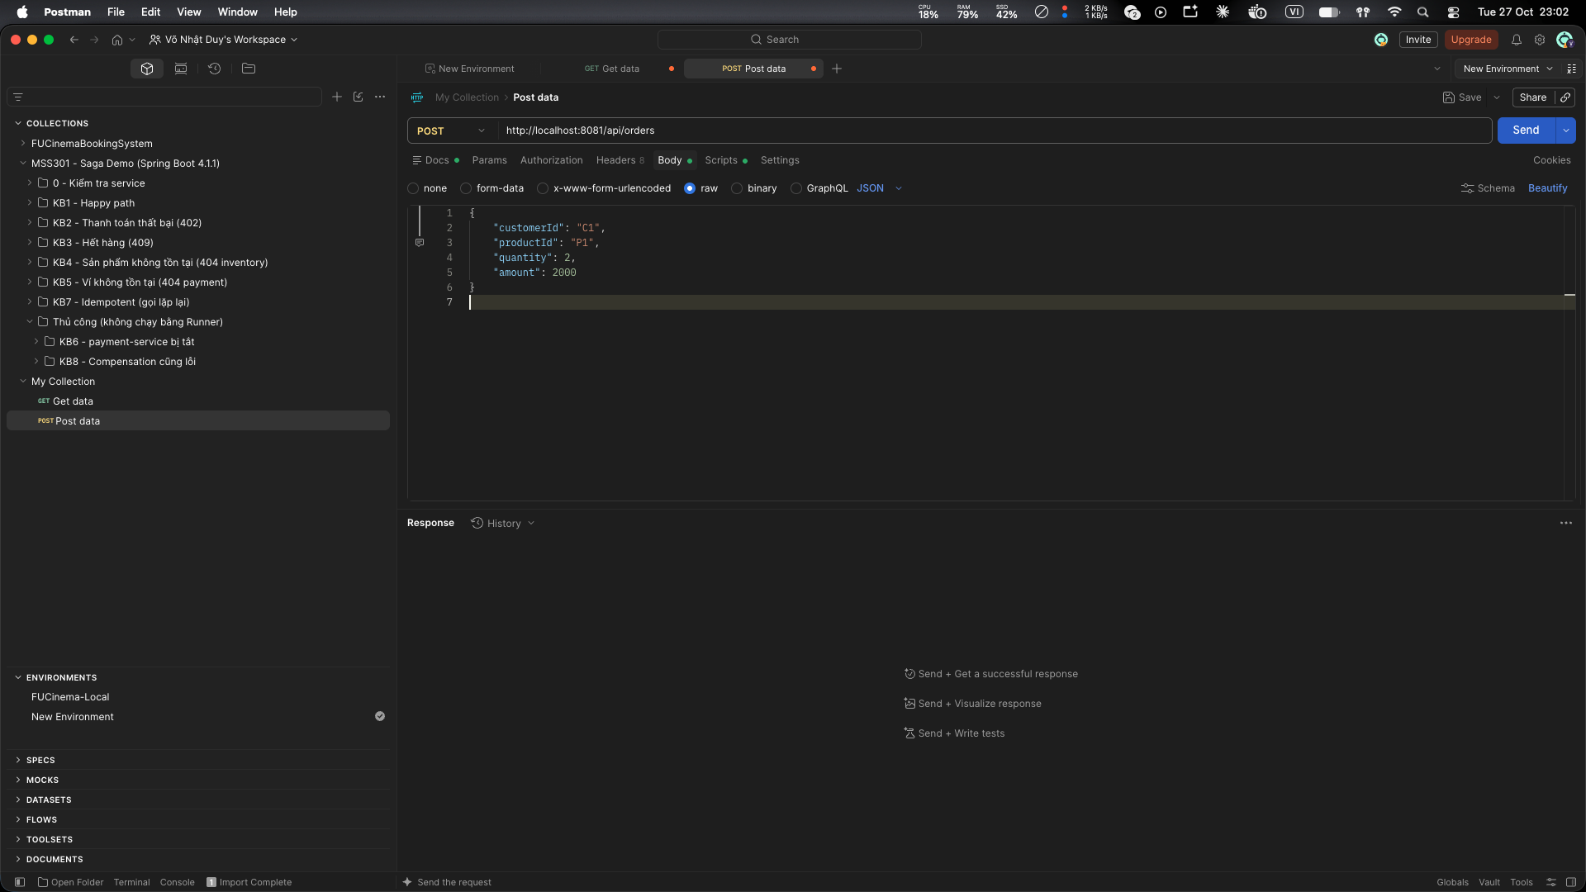

3.6. Ảnh chụp: Postman – Response KB1
Chụp response trả về, chú ý highlight: status=CONFIRMED, sagaStatus=COMPLETED, failureReason=null:

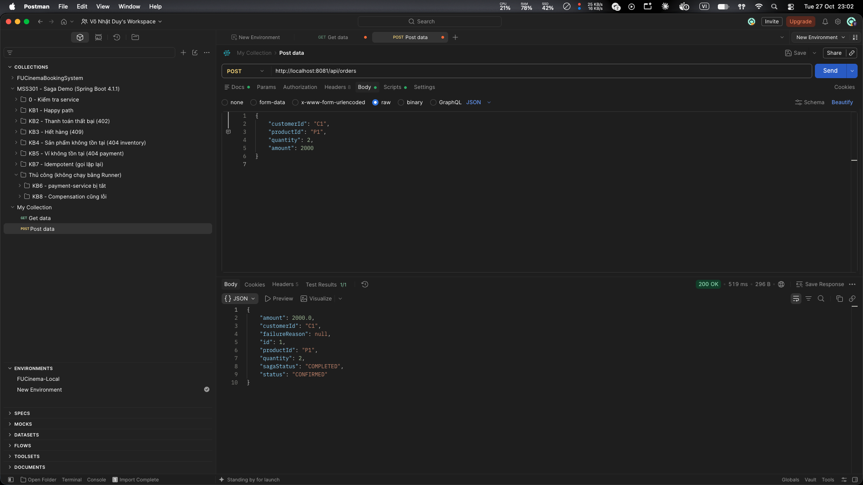

3.7. Ảnh chụp: Kiểm tra tồn kho sau KB1
Chụp kết quả GET /api/inventory/products, chú ý P1 stock = 8:

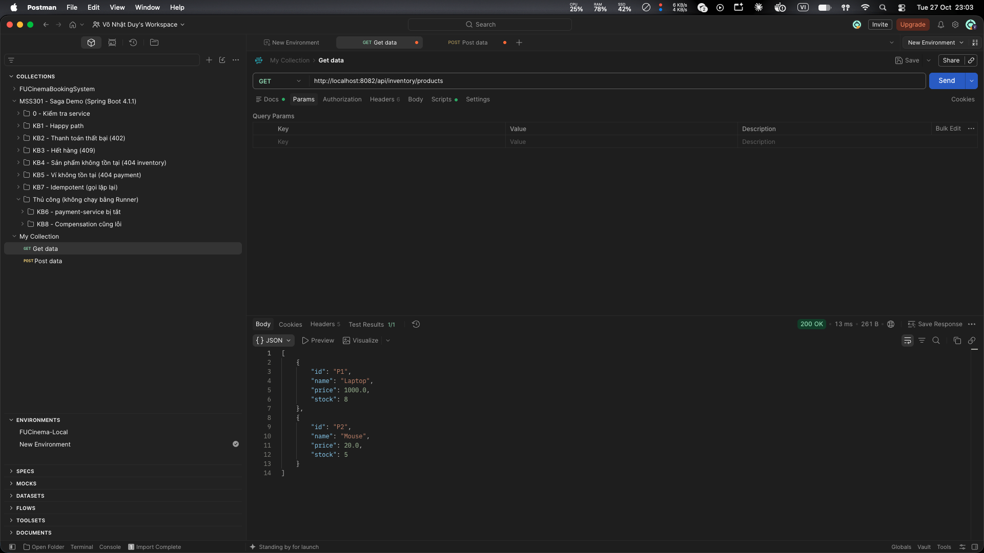

3.8. Ảnh chụp: Kiểm tra ví sau KB1
Chụp kết quả GET /api/payments/wallets, chú ý C1 balance = 3000:

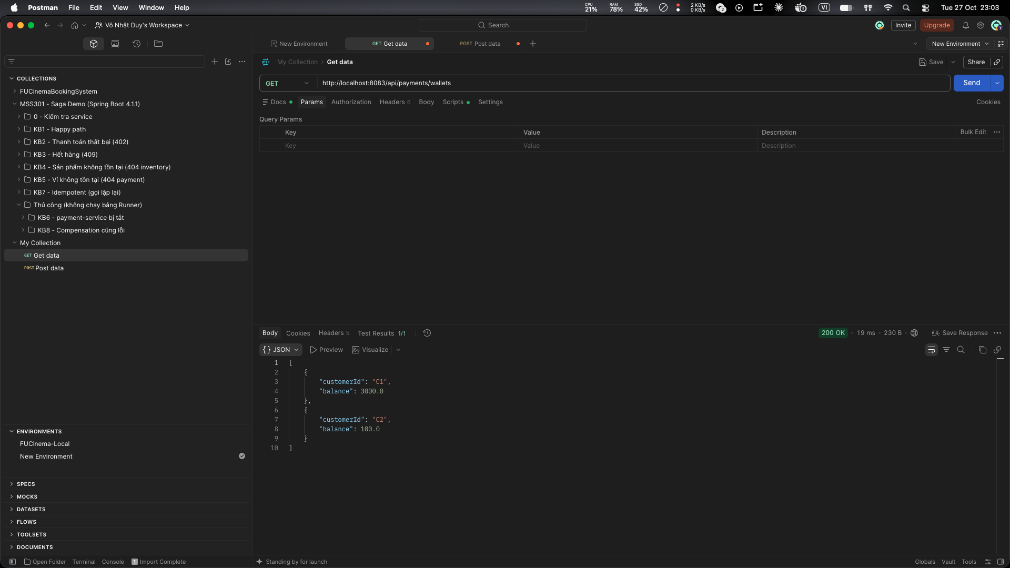

3.9. Ảnh chụp: Saga Logs KB1
Chụp kết quả GET /api/orders/{id}/saga-logs. Phải thấy 4 bước đều SUCCESS:
step | result | message
CREATE_ORDER | SUCCESS | Order PENDING
RESERVE_INVENTORY | SUCCESS | Đã giữ 2 P1
PROCESS_PAYMENT | SUCCESS | Đã thu 2000.0
CONFIRM_ORDER | SUCCESS | Saga COMPLETED

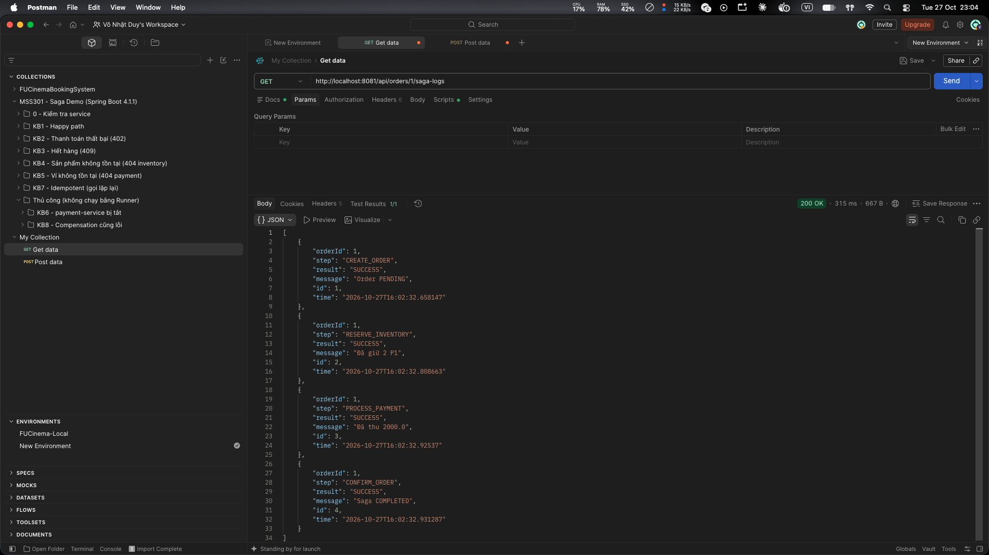

3.10. Ảnh chụp: Docker Logs – order-service KB1
Chạy: docker compose logs order-service --tail 20
Chụp phần log cho thấy Saga thực hiện thành công:
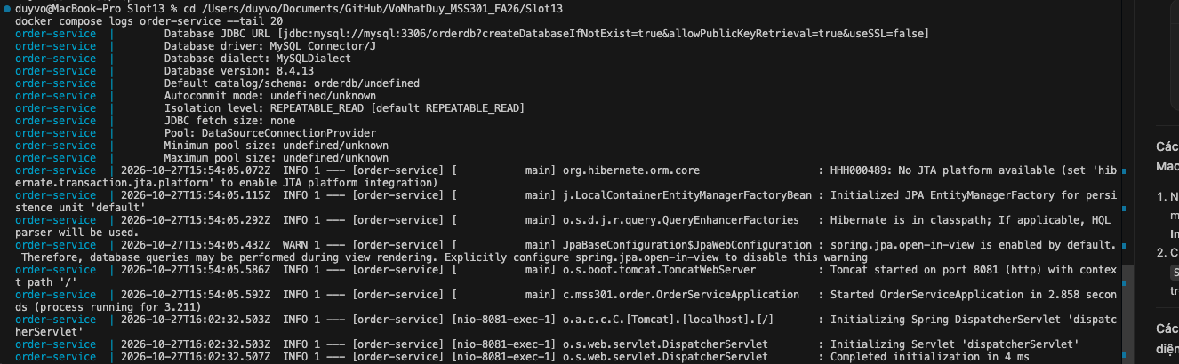

3.11. Ảnh chụp: Docker Logs – inventory-service KB1
Chạy: docker compose logs inventory-service --tail 10
Chụp phần log "RESERVE order=1 product=P1 qty=2 → stock còn 8":

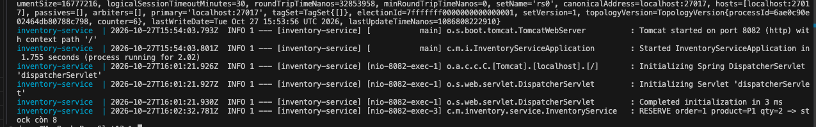

3.12. Ảnh chụp: Docker Logs – payment-service KB1
Chạy: docker compose logs payment-service --tail 10
Chụp phần log "PAY order=1 customer=C1 amount=2000 → balance còn 3000":

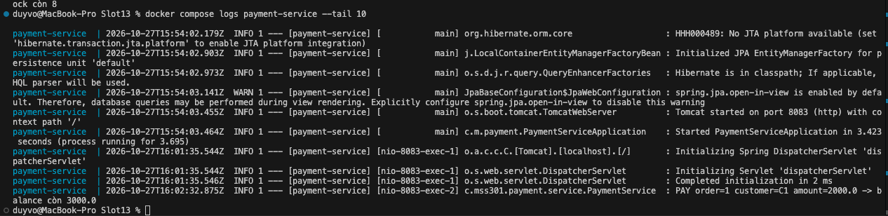

4. KB2 – Thanh toán thất bại (402)

4.1. Mô tả kịch bản KB2
Thuộc tính | Giá trị
Kịch bản | KB2 – Thanh toán thất bại (Payment Required 402)
Khách hàng | C2 (số dư ví: 100)
Sản phẩm | P1 – Laptop (giá: 1000, tồn kho: 8 sau KB1)
Số lượng | 1
Tổng tiền | 1000
Lỗi ở bước | Bước 3 – Payment (402: số dư không đủ, cần 1000 nhưng chỉ có 100)
Kết quả mong đợi | Order CANCELLED, Saga COMPENSATED, tồn kho được trả lại

4.2. Luồng xử lý mong đợi (có Compensation)
Luồng chính (thất bại ở bước Payment):
createPendingOrder ──► reserve ──► pay ✗ (402: Số dư không đủ)
│
saga: FAILED ──► COMPENSATING
│
release (hoàn tác bước 2) ──► cancelOrder (hoàn tác bước 1)
│
saga: COMPENSATED │ order: CANCELLED

Giải thích: Bước 2 (reserve) đã thành công → P1 stock giảm còn 7. Khi bước 3 (pay) thất bại (402), Orchestrator chạy compensation theo thứ tự LIFO: gọi release (cộng lại kho P1 → 8) → cancelOrder. Ví C2 không bị trừ vì thanh toán chưa thành công.
Đây là minh họa rõ ràng nhất của:
- Compensating Transaction: release hoàn tác reserve
- Idempotent: reservation chuyển sang RELEASED, gọi release lần 2 không cộng thêm
- LIFO compensation: thứ tự ngược với thứ tự thực hiện
- Saga state tracking: PENDING → EXECUTING → FAILED → COMPENSATING → COMPENSATED

4.3. Các bước thực hiện test KB2
Bước 1: Kiểm tra dữ liệu trước test
Gửi GET http://localhost:8082/api/inventory/products
→ Xác nhận: P1 stock = 8 (sau KB1)
Gửi GET http://localhost:8083/api/payments/wallets
→ Xác nhận: C2 balance = 100
Bước 2: Gửi request đặt hàng (sẽ thất bại ở payment)
Gửi POST http://localhost:8081/api/orders
Body (JSON):
{
"customerId": "C2",
"productId": "P1",
"quantity": 1,
"amount": 1000
}
→ C2 chỉ có 100, cần 1000 → payment-service trả 402
Bước 3: Kiểm tra response
Response phải có:
• status = "CANCELLED"
• sagaStatus = "COMPENSATED"
• failureReason bắt đầu bằng "402 - Số dư không đủ..."
Bước 4: Kiểm tra tồn kho (quan trọng – kiểm chứng compensation)
Gửi GET http://localhost:8082/api/inventory/products
→ P1 stock = 8 (ban đầu 8, bị trừ 1 xuống 7, rồi release trả lại thành 8)
→ Chứng minh compensating transaction (release) đã hoạt động đúng
Bước 5: Kiểm tra ví
Gửi GET http://localhost:8083/api/payments/wallets
→ C2 balance = 100 (không bị trừ vì thanh toán thất bại)
Bước 6: Kiểm tra Reservation status
Gửi GET http://localhost:8082/api/inventory/reservations
→ Tìm reservation của order KB2: status phải là "RELEASED"
Bước 7: Kiểm tra Saga Logs
Gửi GET http://localhost:8081/api/orders/{orderId}/saga-logs
→ 5 bước: CREATE_ORDER → RESERVE_INVENTORY → SAGA (FAILED) → COMPENSATION → CANCEL_ORDER
Bước 8: Kiểm tra Docker logs
Chạy: docker compose logs order-service --tail 30
→ Tìm dòng: "Saga order=2 thất bại: 402 - Số dư không đủ..."
Chạy: docker compose logs inventory-service --tail 15
→ Tìm dòng: "RESERVE order=2..." rồi "RELEASE order=2 → trả lại 1 P1, stock = 8"
Chạy: docker compose logs payment-service --tail 10
→ Không có dòng PAY cho order 2 (vì payment thất bại, không ghi record)

4.4. Kết quả mong đợi KB2
Mục kiểm tra | Giá trị mong đợi
Order status | CANCELLED
Saga status | COMPENSATED
failureReason | 402 - Số dư không đủ: còn 100.0, cần 1000.0
Tồn kho P1 | 8 (bị trừ 1 xuống 7, rồi release trả lại 8)
Số dư ví C2 | 100 (không thay đổi)
Reservation order 2 | status = RELEASED
Saga logs thứ tự | CREATE_ORDER → RESERVE_INVENTORY → SAGA → COMPENSATION → CANCEL_ORDER

4.5. Ảnh chụp: Postman – Request đặt hàng KB2
Chụp Postman hiển thị: method POST, URL, body JSON của KB2:

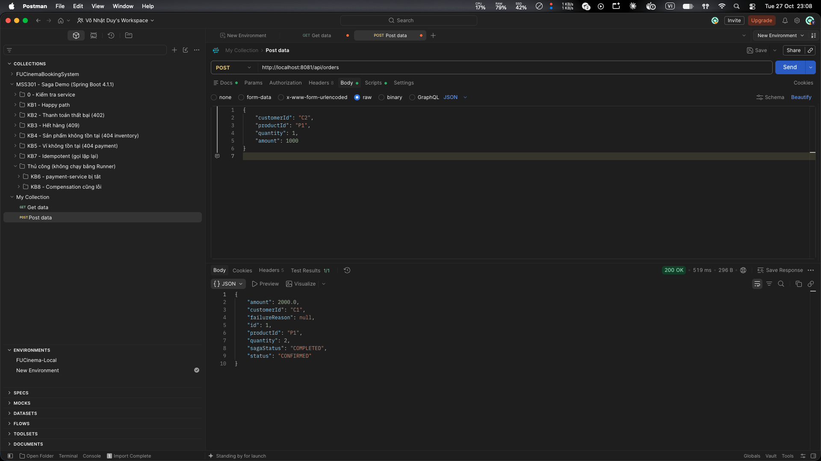

4.6. Ảnh chụp: Postman – Response KB2
Chụp response trả về, highlight: status=CANCELLED, sagaStatus=COMPENSATED, failureReason chứa "402":

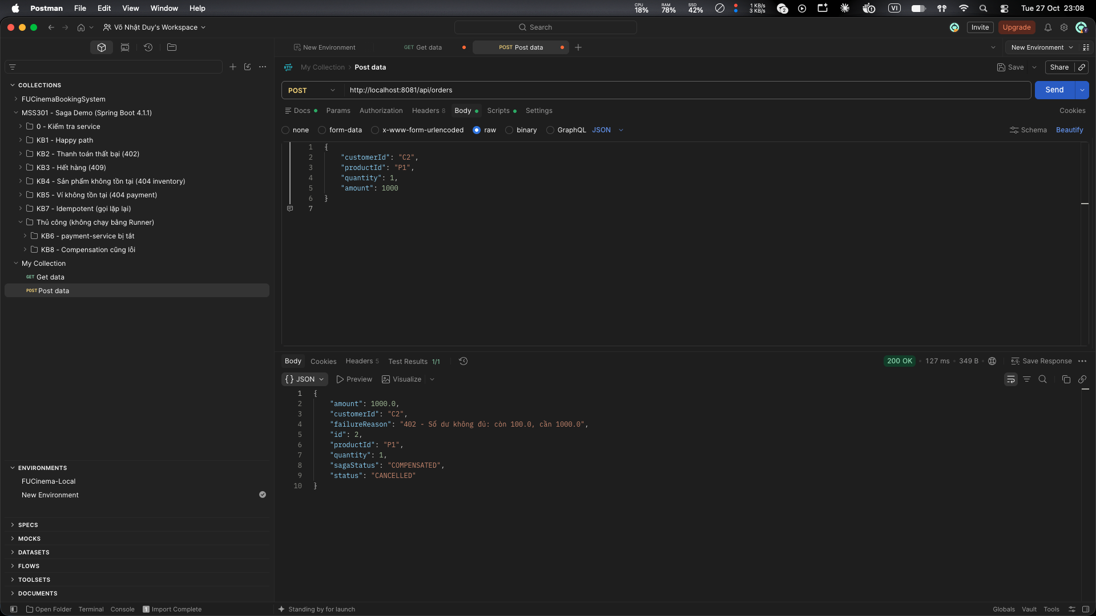

4.7. Ảnh chụp: Kiểm tra tồn kho sau KB2 (P1 trở về 8)
Chụp GET /api/inventory/products. Điểm quan trọng: P1 stock VẪN = 8 → chứng minh release (compensation) đã chạy:

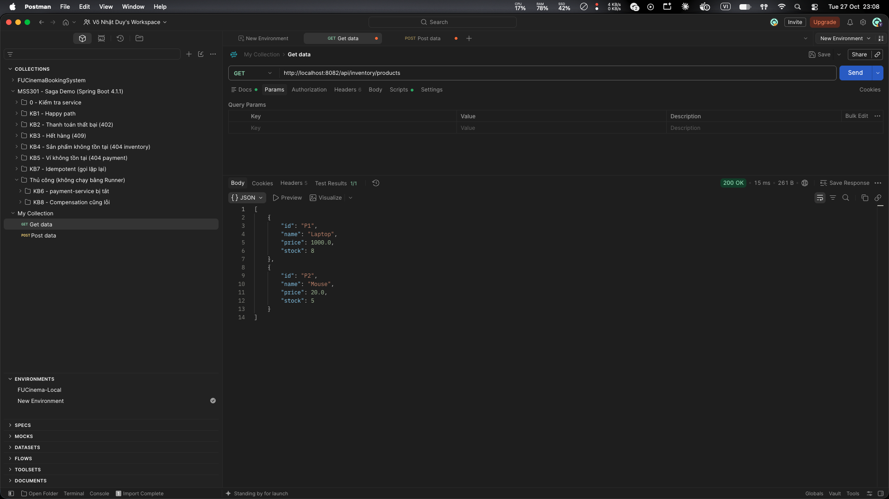

4.8. Ảnh chụp: Kiểm tra ví sau KB2 (C2 vẫn 100)
Chụp GET /api/payments/wallets. C2 balance vẫn = 100 (thanh toán không thành công nên không bị trừ):

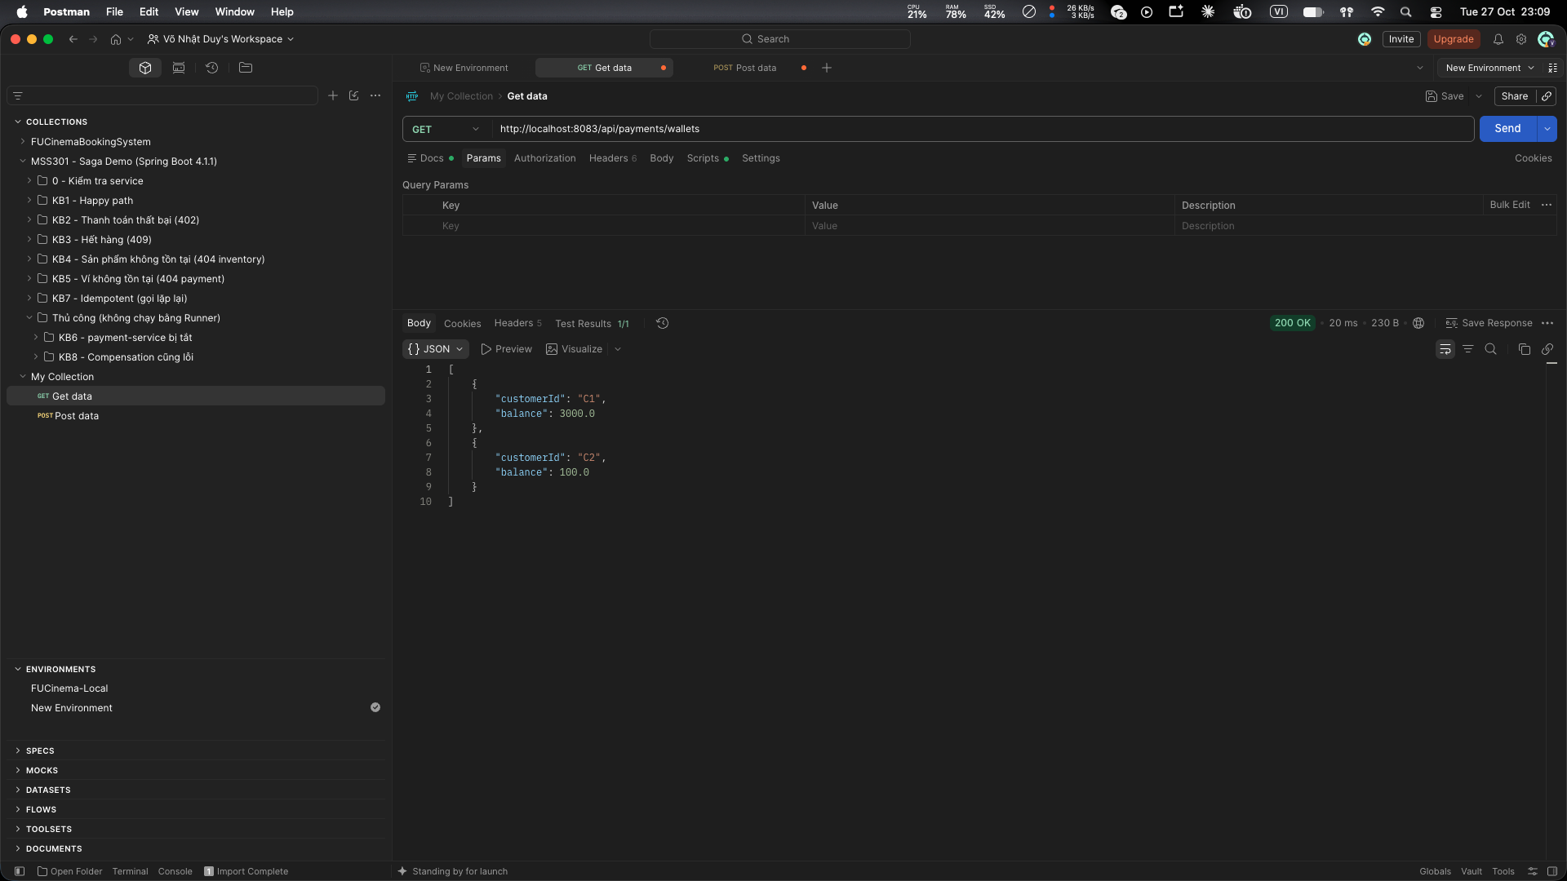

4.9. Ảnh chụp: Kiểm tra Reservation status = RELEASED
Chụp GET /api/inventory/reservations. Reservation của order KB2 phải có status = RELEASED:

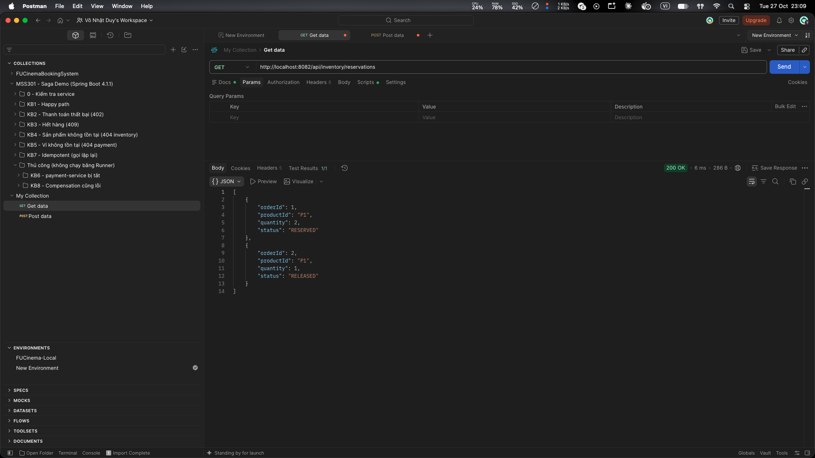

4.10. Ảnh chụp: Saga Logs KB2
Chụp GET /api/orders/{id}/saga-logs. Phải thấy 5 bước:
step | result | message
CREATE_ORDER | SUCCESS | Order PENDING
RESERVE_INVENTORY | SUCCESS | Đã giữ 1 P1
SAGA | FAILED | 402 - Số dư không đủ: còn 100.0, cần 1000.0
COMPENSATION | SUCCESS | Lần thử 1
CANCEL_ORDER | SUCCESS | Saga COMPENSATED

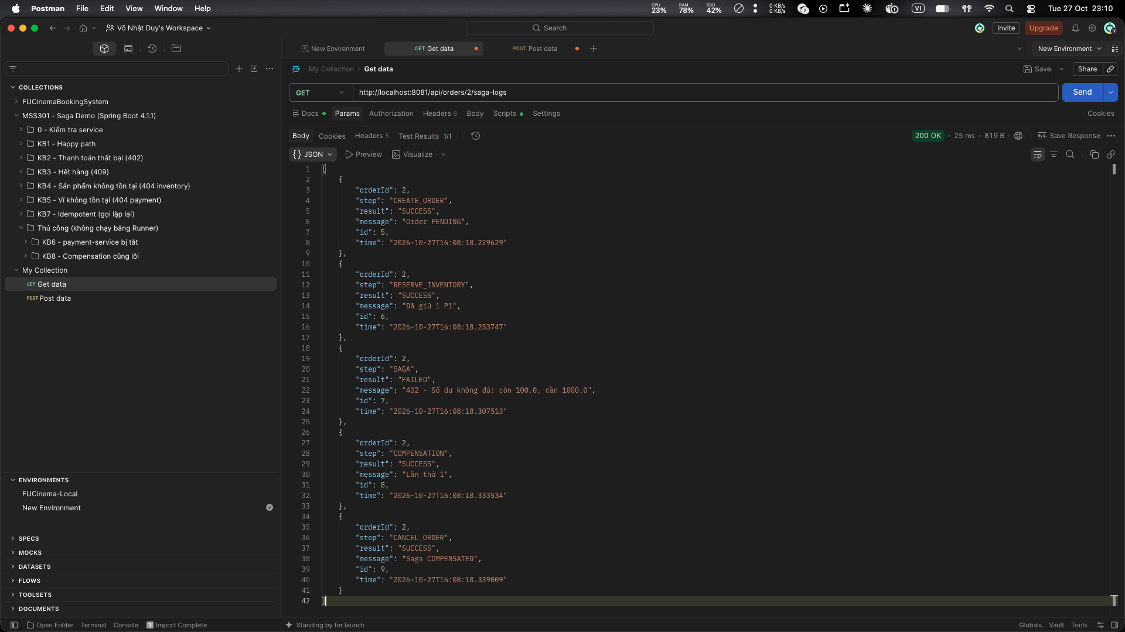

4.11. Ảnh chụp: Docker Logs – order-service KB2
Chạy: docker compose logs order-service --tail 30
Chụp phần log cho thấy Saga thất bại và quá trình compensation:

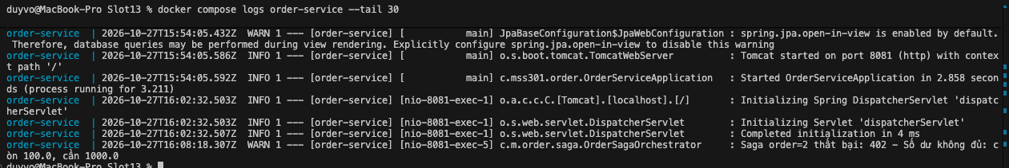

4.12. Ảnh chụp: Docker Logs – inventory-service KB2
Chạy: docker compose logs inventory-service --tail 15
Chụp phần log cho thấy RESERVE rồi RELEASE:
• "RESERVE order=2 product=P1 qty=1 → stock còn 7"
• "RELEASE order=2 → trả lại 1 P1, stock = 8"

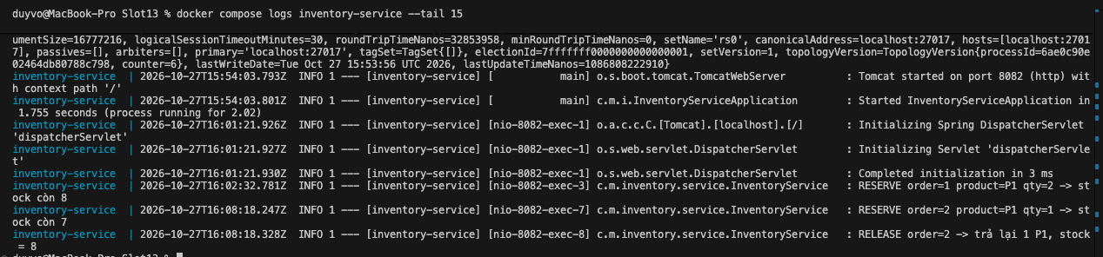

4.13. Ảnh chụp: Docker Logs – payment-service KB2
Chạy: docker compose logs payment-service --tail 10
Chụp log cho thấy payment-service nhận request nhưng trả 402 (hoặc không có log PAY):

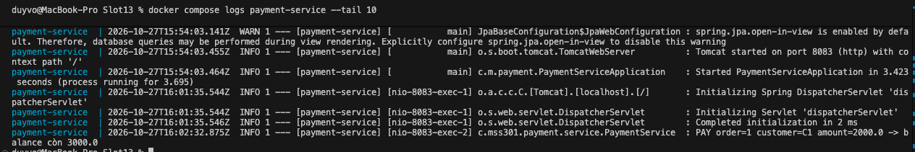

5. Kết quả chạy Postman Collection Runner
Chạy Collection Runner cho các thư mục: 0 → KB1 → KB2 → KB3 → KB4 → KB5 → KB7. Bỏ chọn thư mục "Thủ công (không chạy bằng Runner)". Tất cả test phải Passed (xanh).
Cách chạy:
1. Click chuột phải vào collection "MSS301 - Saga Demo" → Run collection
2. Bỏ chọn thư mục "Thủ công (không chạy bằng Runner)"
3. Giữ nguyên thứ tự: 0 → KB1 → KB2 → KB3 → KB4 → KB5 → KB7
4. Bấm Run → chờ hoàn thành
5. Chụp màn hình kết quả

5.1. Ảnh chụp: Collection Runner – Tổng kết All Tests Passed
Chụp màn hình tổng kết Collection Runner cho thấy All Tests Passed:

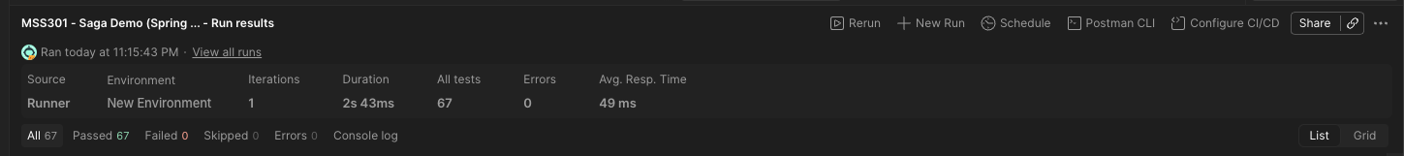

5.2. Ảnh chụp: Collection Runner – Chi tiết từng request
Chụp màn hình chi tiết các request đã chạy và kết quả pass/fail:

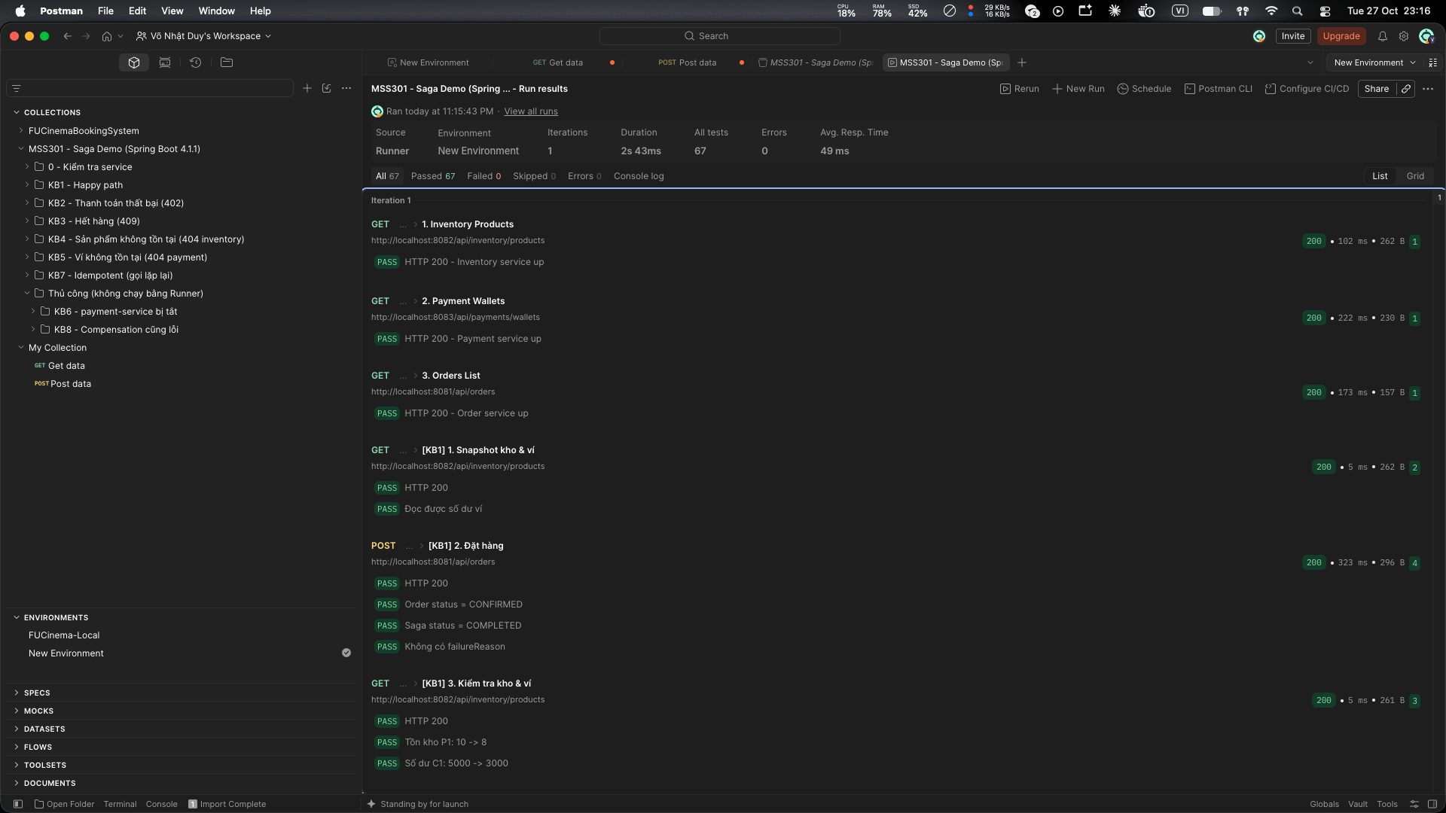
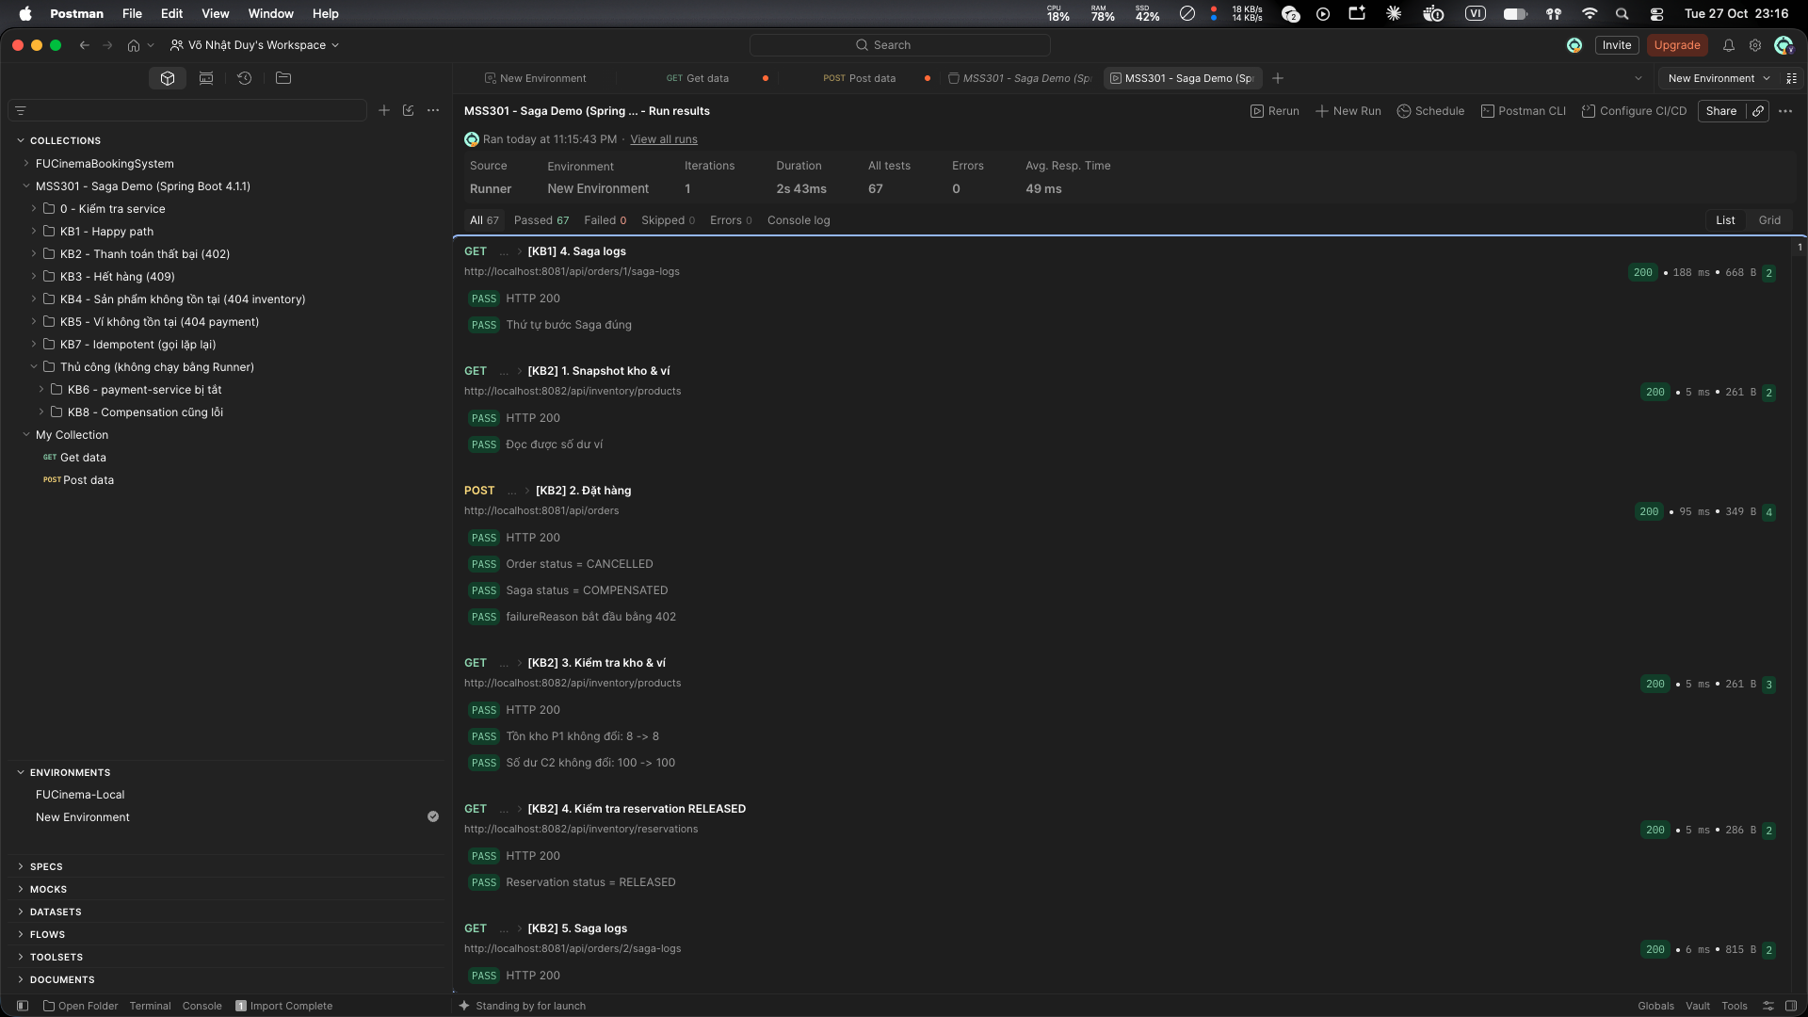
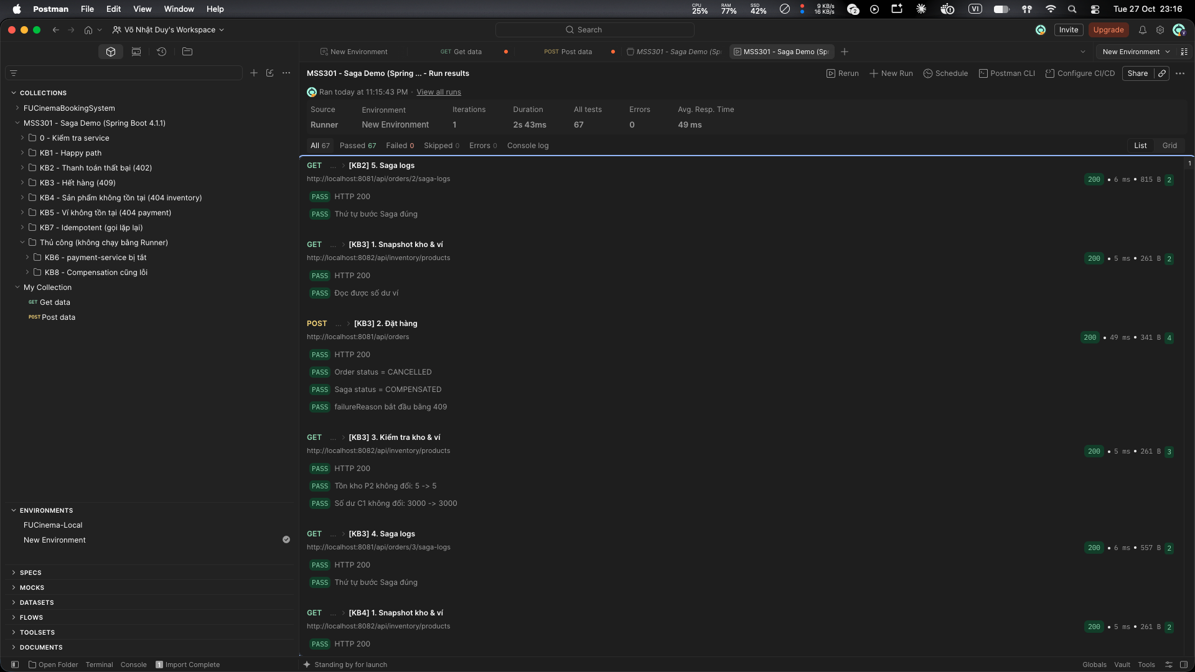
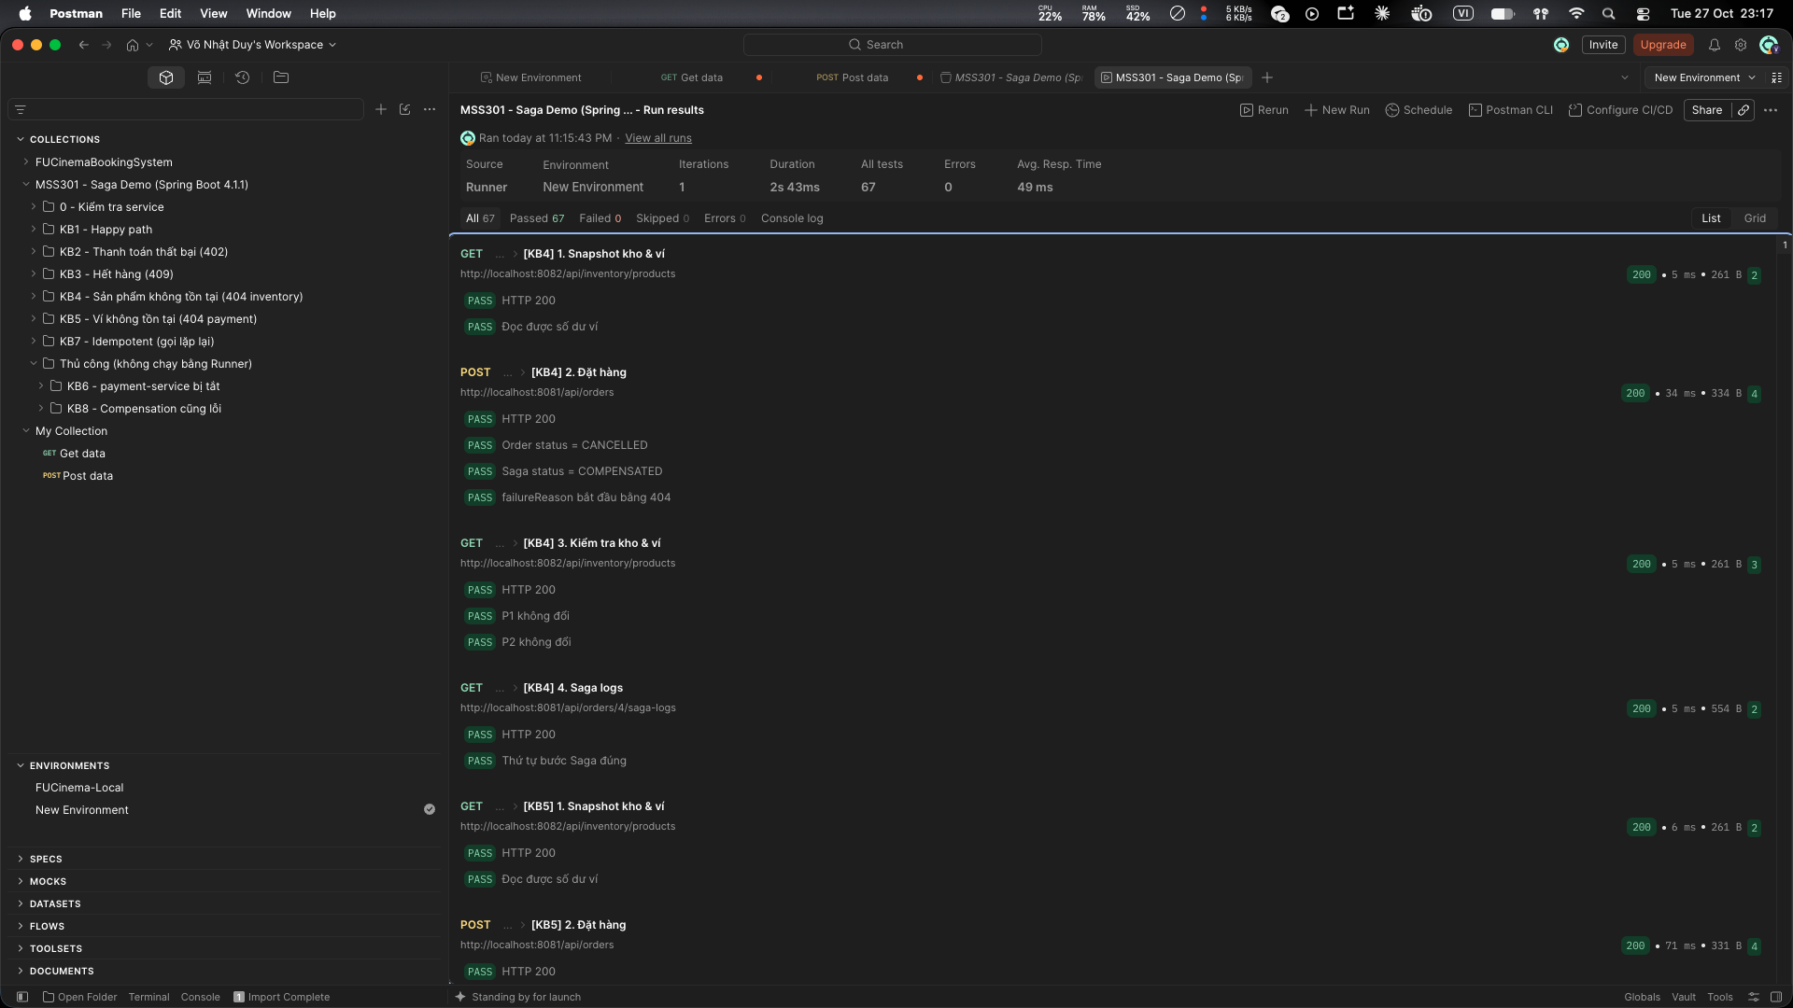
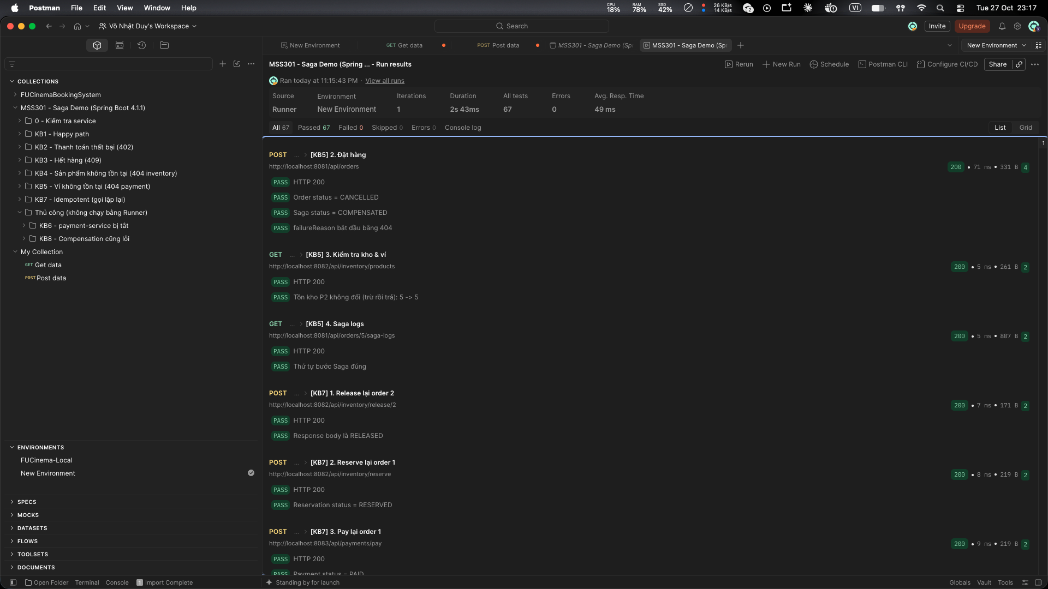
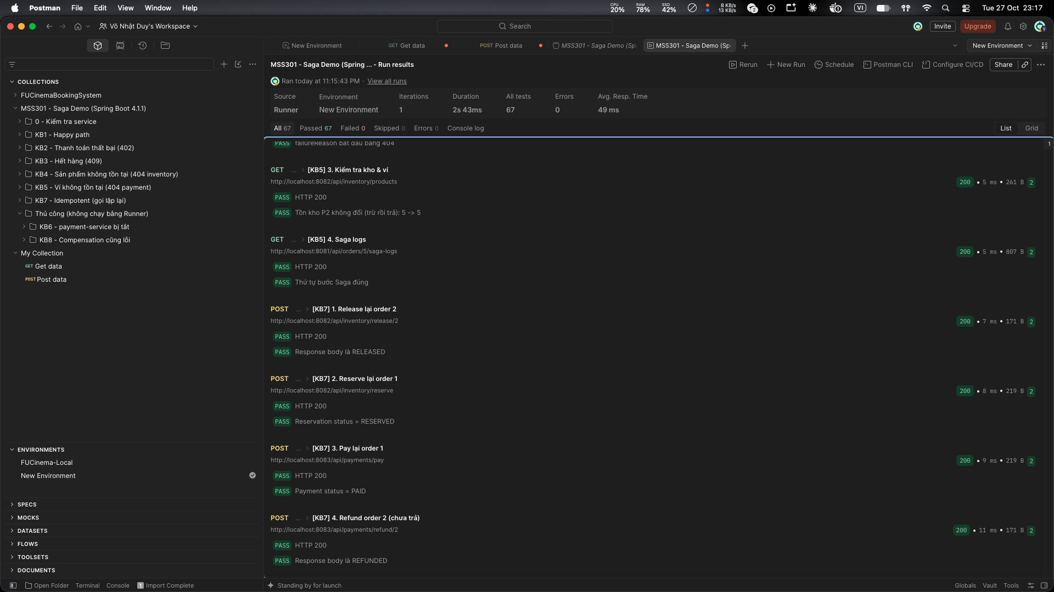

6. Phân tích và đối chiếu lý thuyết

6.1. So sánh KB1 và KB2
Tiêu chí | KB1 – Happy Path | KB2 – Thanh toán thất bại
Lỗi xảy ra ở bước | Không có lỗi | Bước 3 – Payment (402)
Order status | CONFIRMED | CANCELLED
Saga status | COMPLETED | COMPENSATED
Saga state flow | PENDING → EXECUTING → COMPLETED | PENDING → EXECUTING → FAILED → COMPENSATING → COMPENSATED
Compensation cần chạy | Không | release (inventory) → cancelOrder
Tồn kho P1 thay đổi | Giảm 2 (10 → 8) | Giảm rồi trả lại (8 → 7 → 8)
Số dư ví | C1 giảm 2000 | C2 không đổi (100)
Saga logs | 4 bước SUCCESS | 5 bước (có FAILED + COMPENSATION)

6.2. Đối chiếu với Slide lý thuyết
Lý thuyết (Slide) | Thể hiện trong test
Database per service | order → MySQL, inventory → MongoDB, payment → SQL Server
Chuỗi local transactions (Slide 20, 22) | createPendingOrder → reserve → pay → confirmOrder, mỗi bước @Transactional trên DB riêng
Orchestration (Slide 24) | OrderSagaOrchestrator điều phối tuần tự, quyết định bước tiếp theo
Compensating transaction (Slide 25, 26) | KB2: release hoàn tác reserve, cancelOrder hoàn tác createOrder
Idempotent (Slide 25) | Reservation kiểm tra orderId đã tồn tại, gọi lại không trừ kho lần 2
Reversible (Slide 25) | Lưu quantity trong Reservation để release đúng số lượng
Reliable (Slide 25) | RetryTemplate tối đa 3 lần cho compensation
Track state (Slide 25, 27) | Order.sagaStatus + bảng saga_log ghi lại từng bước
Partial Failure (Slide 5) | KB2: Reserve thành công nhưng Pay thất bại → cần compensation
Eventual consistency (Slide 6, 21) | Trong lúc chạy KB2, kho tạm bị trừ 1 → sau compensation trả lại

7. Kết luận
Qua việc test 2 kịch bản KB1 (Happy path) và KB2 (Thanh toán thất bại 402), có thể kết luận:
1. Saga Pattern (Orchestration) hoạt động đúng: Orchestrator điều phối tuần tự các bước và thực hiện compensation theo thứ tự ngược khi có lỗi.
2. Compensating transaction đảm bảo tính Idempotent (gọi nhiều lần không ảnh hưởng), Reversible (hoàn tác đúng số lượng), và Reliable (retry tối đa 3 lần).
3. Saga state tracking hoạt động chính xác qua 6 trạng thái: PENDING → EXECUTING → COMPLETED (thành công) hoặc FAILED → COMPENSATING → COMPENSATED (thất bại).
4. Database per service (MySQL + MongoDB + SQL Server) hoạt động độc lập, @Transactional chỉ có tác dụng trong phạm vi local transaction của từng service.
5. Docker Compose và Postman Collection giúp kiểm thử tự động, đảm bảo tất cả test passed.

Tóm tắt: Saga = chuỗi local transaction (mỗi service một database riêng) + compensating transaction theo thứ tự ngược + theo dõi trạng thái, đổi tính nhất quán tức thì (ACID) lấy tính sẵn sàng và khả năng mở rộng (eventual consistency).

